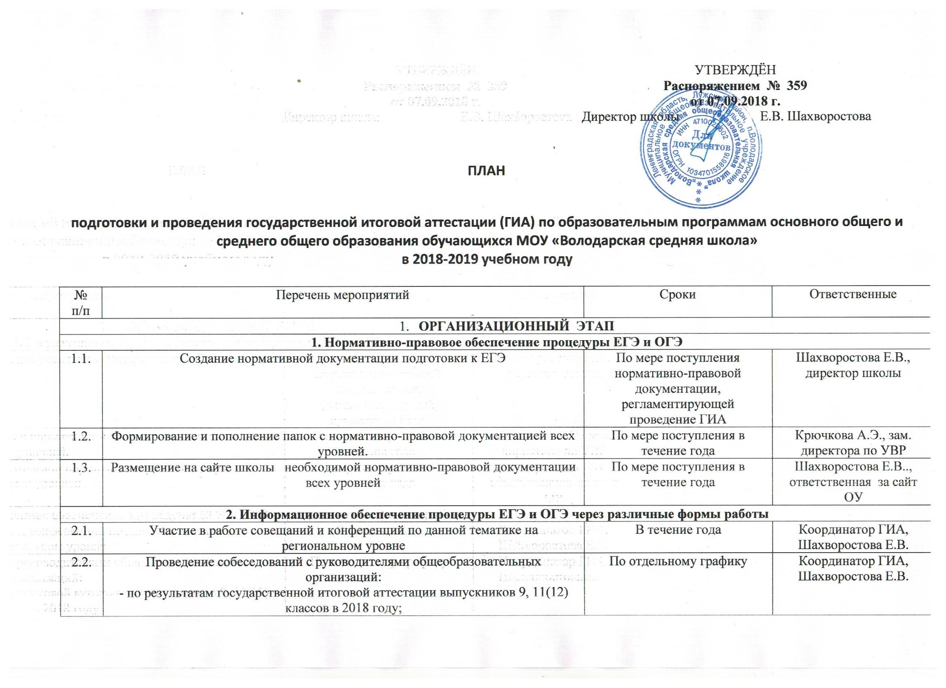

-по работе с обучающимися «группы риска», реализации плана мероприятий, направленных на повышение результативности ОГЭ, ЕГЭ, в том числе, до 100% результатов по русскому языку, математике и предметам по выбору;
-по вопросам готовности к государственной итоговой аттестации в 2018-2019 учебном году
2.3. | По подготовке к государственной итоговой аттестации выпускников в 2018-2019 учебном году |  | Февраль,  апрель | Координатор ГИА, Шахворостова Е.В.
2.4. | Районное собрание родителей выпускников 9, 11-х классов по проведению ГИА в 2019 году |  | Март | Шахворостова Е.В.
2.5. | Оформление и обновление информационного стенда по проведению ОГЭ и ЕГЭ в общеобразовательных учреждениях |  | В течение года | Шахворостова Е.В.
2.6. | Размещение и обновление информации на сайте школы |  | В течение года | Шахворостова Е.В.
2.7. | Обеспечение ознакомления участников ОГЭ, ЕГЭ с полученными ими результатами , в том числе по определенным срокам и в соответствии с порядком ознакомления участников ОГЭ, ЕГЭ с результатами по каждому общеобразовательному предмету, обеспечение информирования участников ОГЭ, ЕГЭ о решениях государственной экзаменационной комиссии и конфликтной комиссии Ленинградской области по вопросам изменения или отмены результатов ОГЭ, ЕГЭ |  | Апрель-июнь 2016 | Координатор ГИА,  Шахворостова Е.В.
3. Организационно-технологическое обеспечение процедуры ГИА.
3.1. |  | Сбор информации об определении:
 |  | - количества участников ОГЭ, ЕГЭ и ГВЭ:  - выпускников текущего года  - выпускников прошлых лет | Октябрь 2018 г.  – март 2019 г. | Шахворостова Е.В.  Крючкова А.Э..
 |  | количества участников ОГЭ, ЕГЭ и ГВЭ, итогового сочинения:  - -участников ОГЭ, выпускников текущего года  -участников ЕГЭ, выпускников текущего года  - участников ГВЭ, выпускников текущего года  - участников ОГЭ, ЕГЭ и ГВЭ досрочного периода, выпускников текущего года | До 14 октября 2018,  январь 2019,  до 01 февраля 2019 г. | Шахворостова Е.В.  Крючкова А.Э.
 |  | - регистрация участников ОГЭ,ЕГЭ на экзамены по выбору | До 01.02.2019 г. | Шахворостова Е.В.
 |  | Корректировка сведений по участникам ОГЭ,ЕГЭ | С 01.03. 2019 г.  до 15.05.2019 г. | Крючкова А.Э..
 |  | - выверка информации, регистрации участников ОГЭ,ЕГЭ на экзамены по выбору | Март | Крючкова А.Э..
 |  | Создание базы данных в соответствии с требованиями и форматом Рособрнадзора:  -выпускников текущего года | Ноябрь 2018 г.-  январь 2019 г. | Шахворостова Е.В.
3.2. |  | Регистрация участников ОГЭ, ЕГЭ в муниципальной и региональной базе данных | До 01.02.2019 г. | Шахворостова Е.В.
3.5. |  | Мониторинг обучающихся по выбору предметов ЕГЭ . | Ноябрь, январь, февраль | Крючкова А.Э..
3.6. |  | Создание транспортной доставки выпускников | Май-июнь | Шахворостова Е.В.
3.7. |  | Формирование экзаменационных комиссий по проверке итогового сочинения (изложения) | До 01.10.2018 | на основании распоряжения комитета образования Шахворостова Е.В.
3.8. |  | Обеспечение подготовки обучающихся 11 класса по методическим рекомендациям по открытым тематическим направлениям итогового сочинения | До 01.12.2018 | Горбунова В.А., Крючкова А.Э.
 |  | Обучение участников ОГЭ, ЕГЭ – правилам заполнения бланков ОГЭ, ЕГЭ и технологии проведения ОГЭ, ЕГЭ в ППЭ | До 10 января  2019 г. | Лепендина Т.И., Горбунова В.А., Крючкова А.Э.,  Новиков К.М., Наянзина Л.Е., Антонова С.О.
3.9. |  | Формирование списков учителей от ОО, сопровождающих выпускников на:  - репетиционные экзамены,  - выпускные экзамены | февраль  май-июнь | Шахворостова Е.В.
3.10. |  | Инструктаж для сопровождающих выпускников учителей | Февраль, апрель  май-июнь | Шахворостова Е.В.
3.11. |  | Проведение индивидуальных и групповых консультаций. | Январь-май | Крючкова А.Э, учителя-предметники
3.12. |  | Проведение областного контрольного тестирования и репетиционного экзамена:
 |  | - проведение муниципальной диагностической работы по математике в 9 классе | 8 ноября 2018 г. | Координатор ГИА,  Крючкова А.Э.
 |  | - проведение муниципальной диагностической работы по русскому языку в 11 классе | 10 ноября 2018 г. | Координатор ГИА,  Крючкова А.Э.
 |  | - проведение муниципальной диагностической работы по обществознанию в 11 классе | 13 октября 2018 | Координатор ГИА,  Крючкова А.Э.
 |  | - проведение стартовой диагностической работы по математике в 11 классе по 2 уровням – базовому и профильному | 20сентября 2018 г | Координатор ГИА,  Крючкова А.Э.
 |  | - проведение стартовой диагностической работы по математике в 9 классе | 27 сентября 2018 г. | Координатор ГИА,  Крючкова А.Э.
3.13 |  | Проведение муниципального (пробного) экзамена в формате ОГЭ,ЕГЭ:  -по математике,  -русскому языку. | январь  март | Координатор ГИА,  Крючкова А.Э.
4. Методическое обеспечение процедуры ГИА
4.1. | Анализ итогов государственной итоговой аттестации и выработка путей эффективности повышения результатов (на заседаниях школьных, районных методических объединений, районного методического Совета) |  | Сентябрь | Крючкова А.Э.
4.2. | Проведение муниципальных диагностических работ по следующим предметам:  - математике,  - информатике,  - русскому языку,  -обществознанию,  - биологии,  -физике,  - английскому языку. |  | Сентябрь, ноябрь, январь, март;  ноябрь, февраль;  декабрь, апрель  октябрь, март  ноябрь, февраль | Крючкова А.Э.
4.3. | Заседание МО учителей-предметников  по содержанию и правилам подготовки  учащихся к сдаче ОГЭ, ЕГЭ:  1. Подготовка учителей и учащихся к итоговой аттестации.  2. Подготовка и распространение методических пособий (образцов тестов) по ОГЭ, ЕГЭ.  3. Обеспечение готовности учащихся  выполнять задания различных уровней сложности |  | Сентябрь- апрель  (по плану работы  школы) | Крючкова А.Э.  Муравьёва С.А.,  руководитель МО учителей-предметников
4.4. | Анализ проведенных диагностических работ и выработка путей повышения качества обучения учащихся, исходя из имеющихся пробелов в знаниях |  | В течение учебного года | руководители школьных методических объединений
4.5. | Анализ качества знаний обучающихся по итогам 1 полугодия (мониторинг результатов муниципальных контрольных работ) в выпускных классах. |  | Декабрь | Крючкова А.Э.
4.6. | Обеспечение участия педагогов в областных видеоконференциях по проблемам подготовки к ОГЭ, ЕГЭ |  | По плану  ЛОИРО | Крючкова А.Э.
4.7. | Обеспечение психолого-педагогического сопровождения участников ОГЭ, ЕГЭ в школе. |  | Сентябрь - май | Классные руководители
4.8. | Организация обучения участников итогового сочинения по процедуре проведения |  | Октябрь-ноябрь | Крючкова А.Э.
4.9. | Направление на курсы повышения квалификации педагогических работников в соответствии с современными требованиями к качеству образования (ФГОС, ЕГЭ,ОГЭ) |  | По графику курсовой подготовки | Шахворостова Е.В.
5. Организационные мероприятия в ОУ
5.1. | Разработка и утверждение плана-графика подготовки ОО к ОГЭ и ЕГЭ |  | Сентябрь 2018г. | Шахворостова Е.В.
5.2. | Педсоветы по подготовке и проведению ОГЭ и ЕГЭ |  | По плану работы ОО | Шахворостова Е.В.
5.3. | Организация внутришкольного контроля по подготовке к ОГЭ и ЕГЭ |  | По плану работы ОО | Шахворостова Е.В.
5.4. | Подготовка документов школьного уровня по ГИА |  | По графику ОО | Шахворостова Е.В.
5.5. | Заседания МО с учителями-предметниками по содержанию и правилам подготовки учащихся к сдаче ОГЭ, ЕГЭ:  -подготовка учителей и учащихся к государственной итоговой аттестации в форме ОГЭ, ЕГЭ;  - проведение индивидуальных и групповых консультаций;  - подготовка и распространение методических пособий (образцов тестов) по ОГЭ, ЕГЭ;  - обеспечение готовности учащихся выполнять задания различных уровней сложности |  | Сентябрь 2018 г.  – май 2019 г. | Крючкова А.Э., Муравьева С.А., учителя-предметники
5.6. | Организация информирования обучающихся по процедуре проведения ОГЭ, ЕГЭ и ГВЭ (классные часы, инструктажи, консультации):  - нормативные документы по ГИА;  - официальные источники информации, интернет-ресурсы по вопросам ОГЭ, ЕГЭ и ГВЭ;  - инструктаж по процедуре ОГЭ, ЕГЭ;  - инструктаж по заполнению бланков ОГЭ, ЕГЭ;  - инструктаж по подаче апелляций при проведении ОГЭ, ЕГЭ и по результатам ОГЭ, ЕГЭ;  - регистрация на участие в ОГЭ, ЕГЭ;  - ознакомление обучающихся с возможными вариантами заданий различного уровня сложности, отработка навыков их выполнения;  - особенности подготовки выпускников, связанные со спецификой экзаменационной работы, проводимой в форме и по материалам ОГЭ, ЕГЭ;  - ознакомление обучающихся с обеспечением информационной безопасности при использовании материалов и результатов ОГЭ, ЕГЭ и ГВЭ;  - ознакомление обучающихся с правилами приема в вузы |  | Сентябрь 2018г.  – май 2019 г. | Классные руководители, учителя- предметники
5.7. | Психолого-педагогическое сопровождение выпускников, участвующих в ОГЭ, ЕГЭ,ГВЭ |  | Сентябрь 2018 г.  – май 2019 г. | Классные руководители
5.8. | Организация приема заявлений и регистрация участников ОГЭ, ЕГЭ, ГВЭ по предметам в РБД.  Организация работы по корректировке сведений в БД. |  | Январь 2019 г.  Март 2019 г. | Шахворостова Е.В.
5.9. | Организация работы с родителями по вопросам ОГЭ, ЕГЭ, ГВЭ:  -по ознакомлению с нормативными документами по вопросам проведения ГИА  -по ознакомлению с Порядком проведения ОГЭ,ЕГЭ и выдачей памятки с получением подписи  -согласие на обработку персональных данных детей  -информирование под роспись о порядке проведения ОГЭ, ЕГЭ  -ознакомление с результатами ОГЭ,ЕГЭ и подачей апелляции  -по психологической поддержке детей |  | Сентябрь 2018 г.  – май 2019 г. | Руководители МО, Крючкова А.Э.
5.10. | Направление работников образовательной организации в составы ГЭК, предметных комиссий, конфликтных комиссий, а также в составы руководителей ППЭ и организаторов ППЭ |  | Ноябрь 2018 г.- май 2019 г. | Шахворостова Е.В.
5.11. | Ознакомление участников ОГЭ, ЕГЭ с полученными ими результатами по каждому общеобразовательному предмету согласно установленным срокам и порядку ознакомления участников ОГЭ, ЕГЭ с результатами ОГЭ, ЕГЭ, обеспечение информирования участников ОГЭ, ЕГЭ о решениях государственной экзаменационной комиссии и конфликтной комиссии субъекта Российской Федерации по вопросам изменения и (или) отмены результатов ОГЭ, ЕГЭ |  | Апрель, май, июнь 2019 г. | Крючкова А.Э.
5.12. | Организация доставки участников ОГЭ, ЕГЭ в пункты проведения ОГЭ, ЕГЭ в соответствии с организационно-территориальной схемой проведения ОГЭ, ЕГЭ |  | Апрель, май, июнь 2019 г. | Шахворостова Е.В.
5.13. | Информирование участников ОГЭ, ЕГЭ о сроках, месте и порядке проведения ОГЭ,ЕГЭ, в том числе, о порядке, месте и сроках подачи апелляций (на информационном стенде и сайте образовательной организации). |  | Апрель, май, июнь 2019 г. | Крючкова А.Э., классные руководители
5.14 | Информирование родителей обучающихся по вопросам подготовки к ОГЭ, ЕГЭ |  | Октябрь, декабрь, февраль, апрель | Классные руководители, администрация.
6. Этап проведения ГИА
6.1. | Проведение итогового сочинения (изложения) по расписанию, утвержденному министерством образования и науки Российской Федерации, |  | Декабрь 2019 | Координатор ГИА,  Шахворостова Е.В.
6.2. | Проведение итогового сочинения (изложения) по расписанию, утвержденному комитетом общего и профессионального образования Ленинградской области |  | 5 декабря 2019 | Координатор ГИА,  Шахворостова Е.В.
6.3. | Проведение государственной итоговой аттестации по программам основного и среднего общего образования |  | Апрель - июнь | Координатор ГИА,  Шахворостова Е.В.
6.4. | Подготовка статистических, аналитических и отчетных материалов по организации и проведению ГИА |  | Июнь-июль | Крючкова А.Э.
6.5. | Получение, хранение и выдача экзаменационных материалов для государственной итоговой аттестации |  | Апрель 2019 г.,  май-июнь 2019 г. | Координатор ГИА,  уполномоченные ГЭК

